Contexte : PPE 2ème année – Framework PHP Laravel
Découverte d’un des plus importants Framework PHP : Laravel
Demandes d’évolution

Introduction
On doit avoir complété le tour d’horizon du Framework laravel avec MVC.
On va approfondir.

Partie n°5 : Scrum - Sprint et Evolution

Evolution de l’application
Le product owner du projet vous demande après concertation avec les métiers des évolutions devant permettre de :
- sélectionner sa section au moyen d’une ListBox,
- de saisir un numéro de téléphone,
- de sélectionner (dans un calendrier) une date d’entrée à l’ENC
- et également d’uploader un fichier, en l’occurrence le CV de l’étudiant.
Ci-dessous la maquette correspondant aux souhaits.
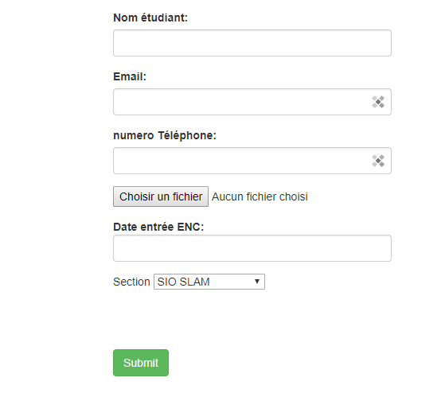

Hint – aide :
Vous allez devoir modifier le modèle de données (le fichier de migration) avec éventuellement un nouveau type pour tenir compte de la demande.
Ensuite le formulaire, avec les champs correspondant à la demande.
Ensuite l’enregistrement de la demande, pour faire persister également les données de section, date de naissance et promotion.
Enfin la vue de restitution (affichage) des demandes existantes.
Concernant l’Upload de fichiers :
Il faudra les stocker dans le répertoire public du serveur web.
Laravel propose plein de Helpers pour accéder à des fichiers, répertoires, variables d’environnement etc utiles.
Ici vous pourrez vous appuyer sur la fonction public_path.

Questions sur le PPE

Question 2 : à quoi sert le fichier web.php ? ouvrez le et indiquez quelles instructions ont été ajoutées à ce fichier ?
Quelle commande permet d’afficher l’ensemble des routes d’un projet Laravel ?
Question 3 : BDD et migration
- Quel fichier permet de définir la BDD utilisée en développement ?
- Quelle commande permet de créer un fichier de migration ? Quel est le fichier associé ?
- Quelle commande permet de charger les données dans la BDD MySQL ?

Question 4 : Modèle
- Quelle commande permet de créer un modèle ?
- A quoi sert l’option -m ?

Question 5 : Controleur
- Quelle commande permet de créer un contrôleur dans Laravel ?
- A quoi sert l’option --resource

Question 6 : Framework MVC - pour l’ensemble des fichiers ci-dessous, indiquez s’il fait partie de Modèle, Vue ou Contrôleur ?
CarteEncController.php
create.blade.php
web.php
index.blade.php
User.php
2023_01_07_HHMMSS_create_carte_etudiants_table.php
CarteEtudiant.php
edit.blade.php

Question 7 : Vues
- Dans les vues du projet, les fichiers de type .blade.php, par exemple dans index.blade.php: à quoi servent les {{ }} ? En a t’on déjà rencontrées ?

- Avec quel paramètre la vue index.blade.php est elle appelée ? que fait la fonction Php compact ?

Question 8 : Framework Laravel – Héritage
Prenons par exemple le code permettant de récupérer l’ensemble des cartes étudiant :
D’où vient la méthode all ? Récupérez le code de cette méthode.

